Соревнование Московской области 17-й шахматный фестиваль в ОЭЗ «Дубна»
«Эстафета поколений». 04-11 июля 2026г.

В программе:
- Блицтурнир 04.07;
- Турнир по быстрым шахматам 05.07;
- Турниры по стандартным шахматам с обсчётом рейтингов ФИДЕ и ФШР 06.07-11.07:

- турнир A, рейтинг Эло 1851 и выше;
- турнир B, рейтинг Эло 1651 - 1850;
- турнир C, рейтинг Эло 1650 и ниже и без рейтинга.

Регистрация до 30.06 у Березина В.Г. (+79164111559 berezin_dubna@mail.ru)

- Судейский семинар 07.07-09.07.
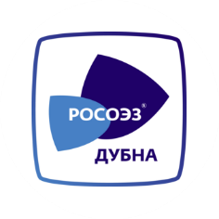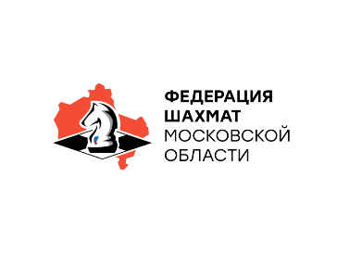

Контактная информация и запись:
Крюков Михаил Витальевич +79067684534 kryukovchess@mail.ru
Березин Виктор Геннадьевич +79164111559 berezin_dubna@mail.ru

